TOMO CIII
No. 50
OAXACA DE JUÁREZ, OAX., DICIEMBRE 11 DEL AÑO 2021.

G O B I E R N O D E L E S T A D O PODER LEGISLATIVO
OCTAVA SECCIÓN

SUMARIO
LXIV LEGISLATURA CONSTITUCIONAL DEL ESTADO LIBRE Y SOBERANO DE OAXACA

DECRETO NÚM. 2715.- MEDIANTE EL CUAL REFORMA EL SEGUNDO PÁRRAFO DE LA FRACCIÓN VI DEL ARTÍCULO 95; Y SE ADICIONA LA FRACCIÓN X AL ARTÍCULO 44 DE LA LEY ORGÁNICA MUNICIPAL DEL ESTADO DE OAXACA PÁG. 2

DECRETO NÚM. 2746.- MEDIANTE EL CUAL REFORMA EL PÁRRAFO CUARTO DEL APARTADO D DEL ARTÍCULO 114 DE LA CONSTITUCIÓN POLÍTICA DEL ESTADO LIBRE Y SOBERANO DE OAXACA.................................PÁG. 2

DECRETO NÚM. 2908.- MEDIANTE EL CUAL REFORMAN Y ADICIONAN DIVERSAS DISPOSICIONES DE LA LEY DE LOS DERECHOS DE LOS PUEBLOS Y COMUNIDADES INDÍGENAS DEL ESTADO DE OAXACA...................PÁG. 3

DECRETO NÚM. 2926.- MEDIANTE EL CUAL REFORMA LA FRACCIÓN II DEL ARTÍCULO 4; Y SE ADICIONAN LAS FRACCIONES LXIV Y LXV RECORRIÉNDOSE EN SU ORDEN LAS SUBSECUENTES AL ARTÍCULO 4, LA FRACCIÓN XLIV RECORRIÉNDOSE EN SU ORDEN LA SUBSECUENTE AL ARTÍCULO 37 Y EL PÁRRAFO TERCERO AL ARTÍCULO 162 DE LA LEY DE MOVILIDAD PARA EL ESTADO DE OAXACA................................................................PÁG. 8

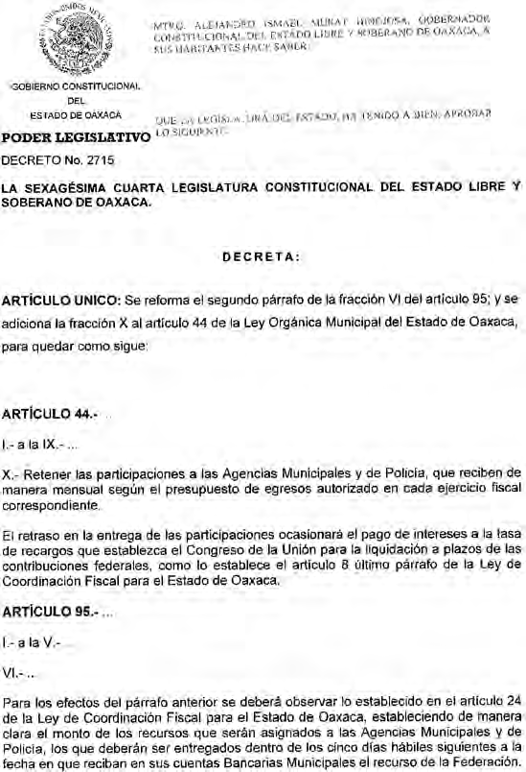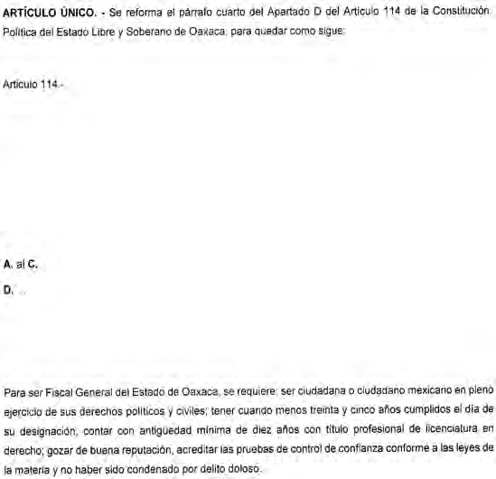
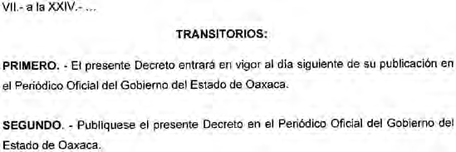

“Dado en el Salón de Sesiones del H. Congreso del Estado, San Raymundo Jalpan, Centro, Oaxaca, a 15 de Septiembre de 2021.- Dip. Arcelia López Hernández, Vicepresidenta.- Dip. Rocío Machuca Rojas, Secretaria.- Dip. Saúl Cruz Jiménez, Secretario.- Dip. Maritza Escarlet Vásquez Guerra, Secretaria.- Rúbricas."
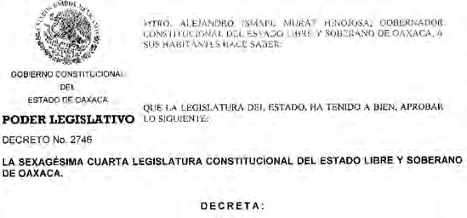
Por lo tanto, mando que se imprima, publique, circule y se le dé el debido cumplimiento. Palacio de Gobierno, Centro, Oax., a 05 de Noviembre de 2021. EL GOBERNADOR CONSTITUCIONAL DEL ESTADO. Mtro. Alejandro Ismael Murat Hinojosa.- Rúbrica.- El Secretario General de Gobierno. Ing. Francisco Javier García López.- Rúbrica.

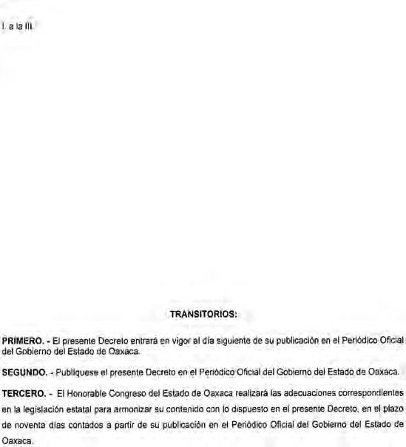
“Dado en el Salón de Sesiones del H. Congreso del Estado, San Raymundo Jalpan, Centro, Oaxaca, a 22 de Septiembre de 2021.- Dip. Arsenio Lorenzo Mejía García, Presidente.- Dip. Rocío Machuca Rojas, Secretaria.- Dip. Saúl Cruz Jiménez, Secretario.- Dip. Maritza Escarlet Vásquez Guerra, Secretaria.- Rúbricas."
Por lo tanto, mando que se imprima, publique, circule y se le dé el debido cumplimiento. Palacio de Gobierno, Centro, Oax., a 05 de Noviembre de 2021. EL GOBERNADOR CONSTITUCIONAL DEL ESTADO. Mtro. Alejandro Ismael Murat Hinojosa.- Rúbrica.- El Secretario General de Gobierno. Ing. Francisco Javier García López.- Rúbrica.

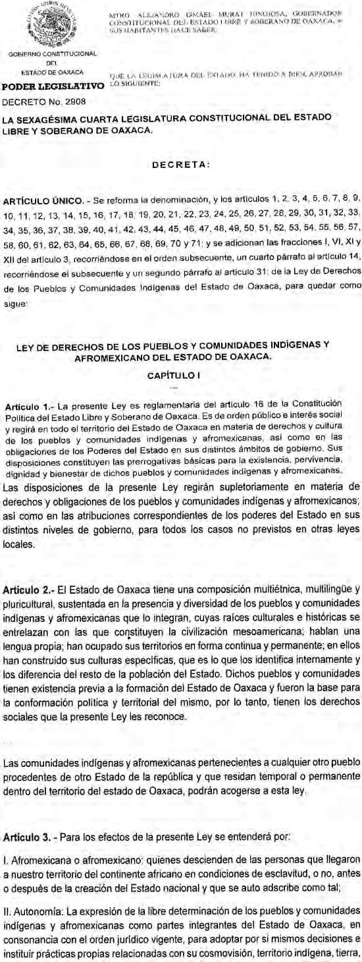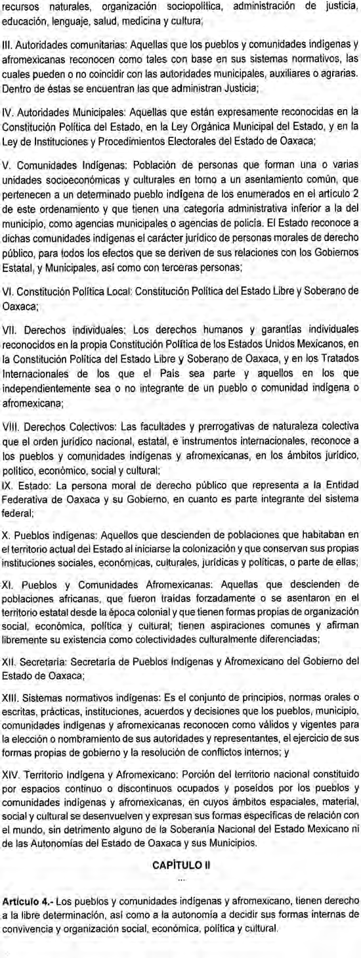

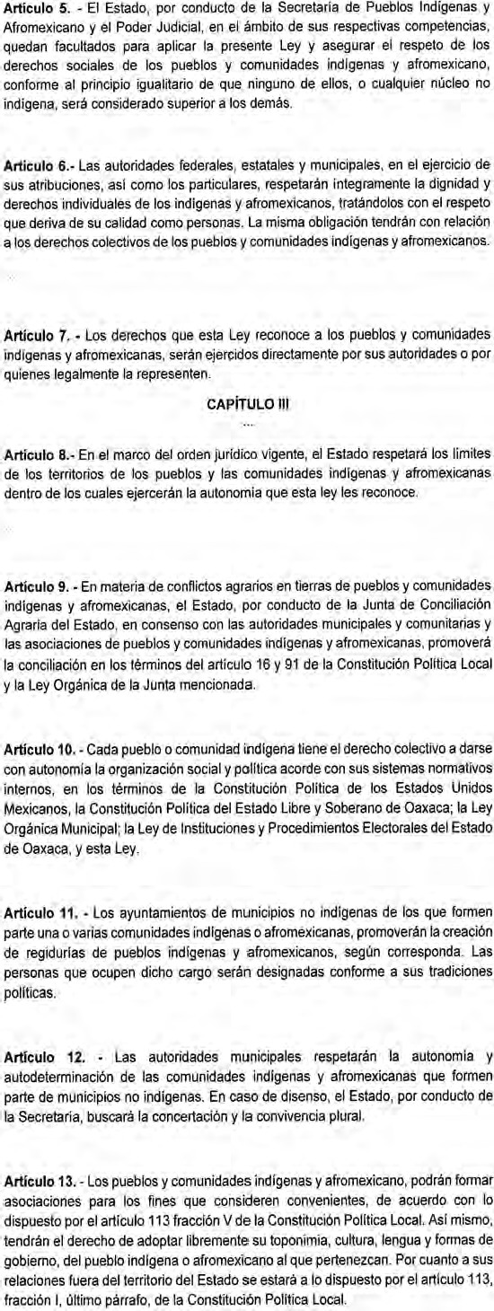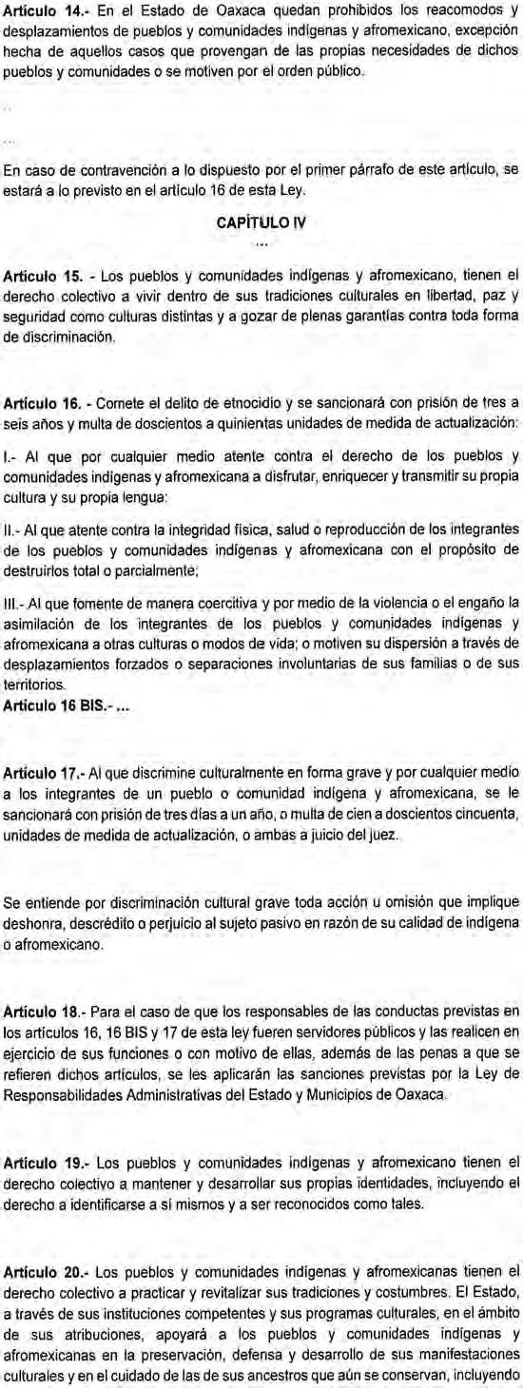

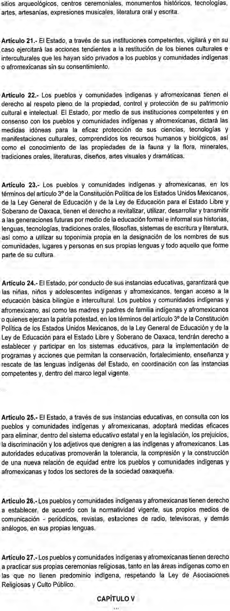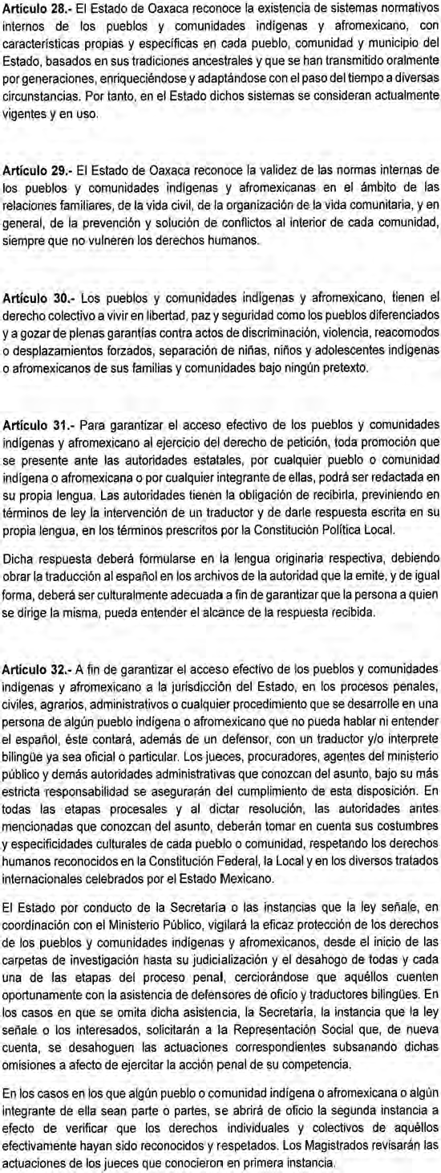

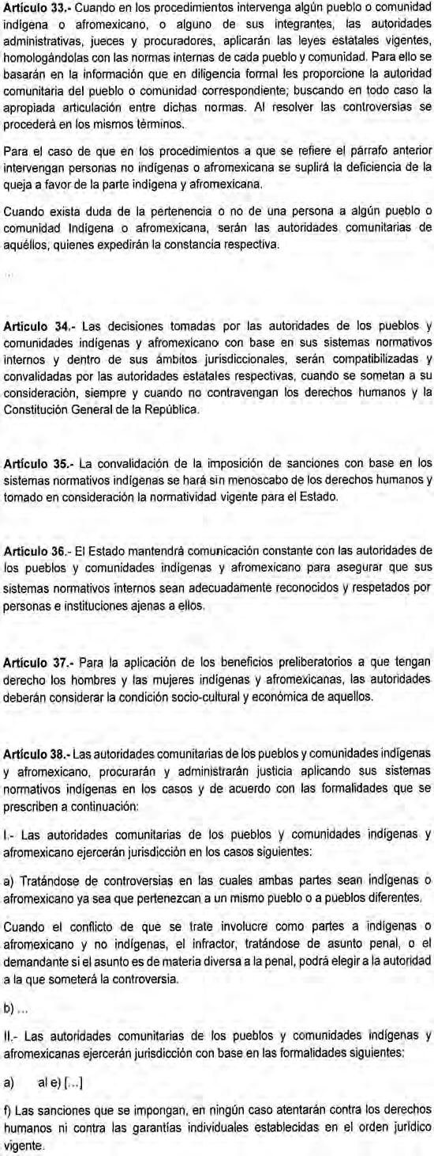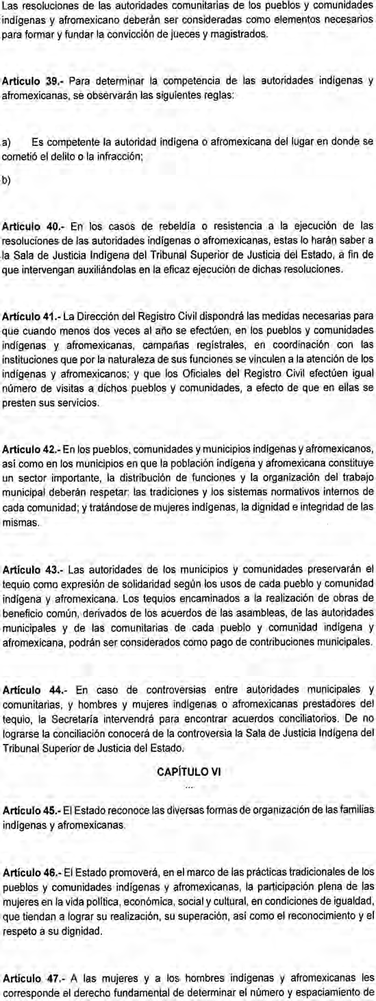

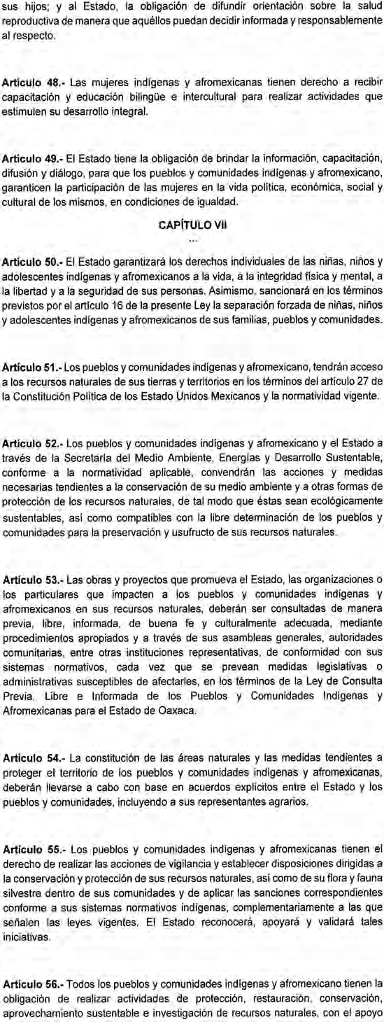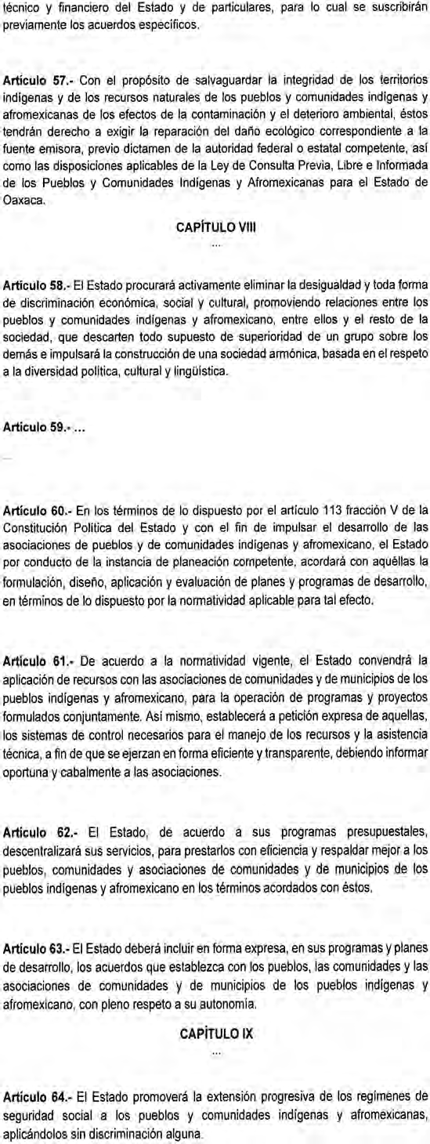

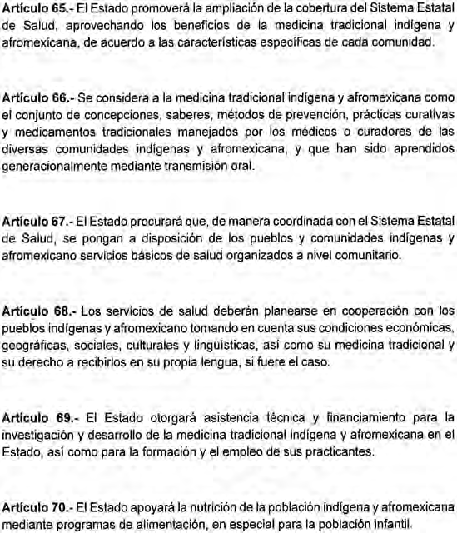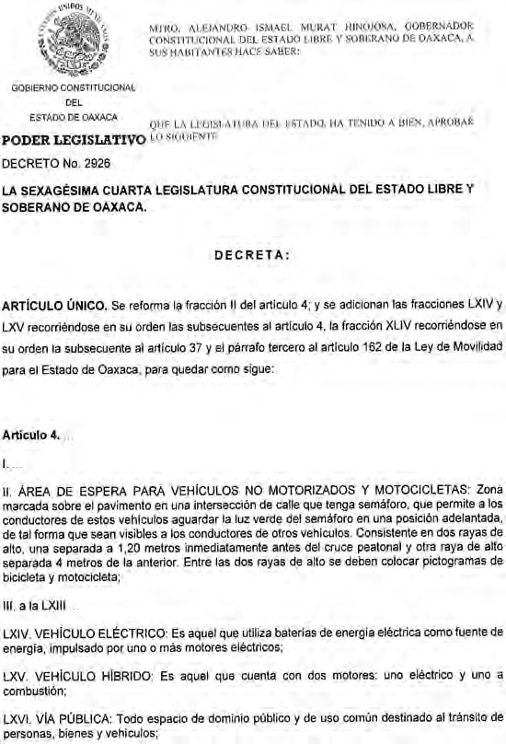

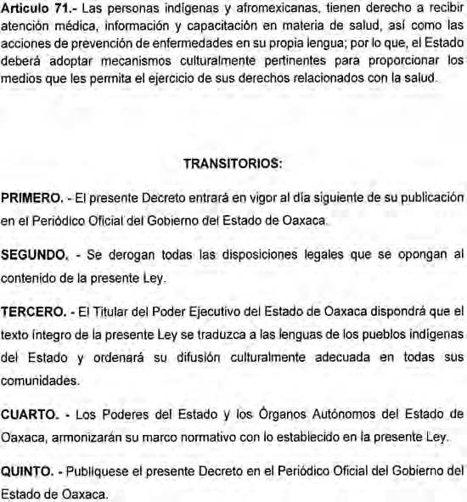
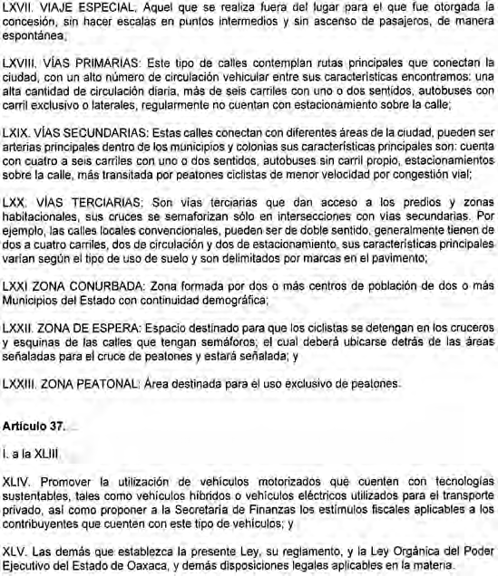
“Dado en el Salón de Sesiones del H. Congreso del Estado, San Raymundo Jalpan, Centro, Oaxaca, a 22 de Octubre de 2021.- Dip. Arsenio Lorenzo Mejía García, Presidente.- Dip. Arcelia López Hernández, Vicepresidenta.- Dip. Rocío Machuca Rojas, Secretaria.- Dip. Maritza Escarlet Vásquez Guerra, Secretaria.- Rúbricas."
Por lo tanto, mando que se imprima, publique, circule y se le dé el debido cumplimiento. Palacio de Gobierno, Centro, Oax., a 05 de Noviembre de 2021. EL GOBERNADOR CONSTITUCIONAL DEL ESTADO. Mtro. Alejandro Ismael Murat Hinojosa.- Rúbrica.- El Secretario General de Gobierno. Ing. Francisco Javier García López.- Rúbrica.

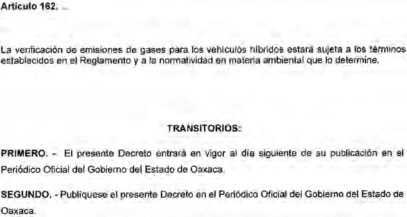

“Dado en el Salón de Sesiones del H. Congreso del Estado, San Raymundo Jalpan, Centro, Oaxaca, a 22 de Octubre de 2021.- Dip. Arsenio Lorenzo Mejía García, Presidente.- Dip. Arcelia López Hernández, Vicepresidenta.- Dip. Rocío Machuca Rojas, Secretaria.- Dip. Maritza Escarlet Vásquez Guerra, Secretaria.- Rúbricas."
Por lo tanto, mando que se imprima, publique, circule y se le dé el debido cumplimiento. Palacio de Gobierno, Centro, Oax., a 05 de Noviembre de 2021. EL GOBERNADOR CONSTITUCIONAL DEL ESTADO. Mtro. Alejandro Ismael Murat Hinojosa.- Rúbrica.- El Secretario General de Gobierno. Ing. Francisco Javier García López.- Rúbrica.

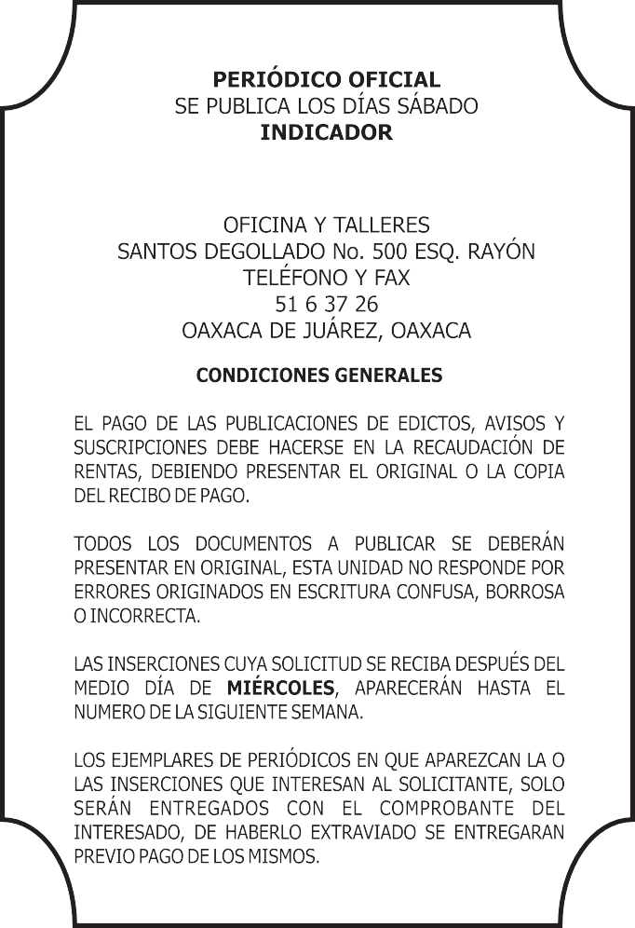

IMPRESO EN LA UNIDAD DE TALLERES GRÁFICOS DE GOBIERNO DEL ESTADO DE OAXACA

